Tower Defense Instructor

UADE | Programación 2

Guía de implementación de tda’s en unity

rodrigo vallaro, Juan ierbasi

2020

Contenido

Propuesta 1

PILAS – Power Ups 1

Descripción 1

Tipos de Power Ups 1

Bullet Reload 1

Weapon Repear Kit 1

Building Repear Kit 2

Nuke 2

COLAS – Selección de armas 2

# Propuesta

Se dice emplear un juego interactivo del tipo tower defense, el cual implementará mediante diferentes aspectos del juego las estructuras TDAs vistas durante la materia. El propósito es entregar un material educativo que brinde a los alumnos con herramientas y ejemplos de implementación de los temas de la clase.

Dicho juego se encuentra subido a un repositorio git manteniendo un flujo de repositorios donde cada repositorio albergará cada tipo de TDA. Las ramas master y develop contendrán las versiones finales del proyecto.

# PILAS – Power Ups

## Descripción

Se implementa la estructura pila con un sistema de power ups que el jugador conseguirá durante el nivel jugado. Tras agarrar un power up, los mismos serán almacenados en una pila donde se irán acumulando. El jugador se verá obligado a utilizar desde el power up adquirido más recientemente en orden de acceder a los más antiguos.

## Tipos de Power Ups

### Bullet Reload

Las armas utilizables durante el juego contarán con una limitación de municiones, para recargan las armas serán necesarios emplear las recargas por medio de este PU.

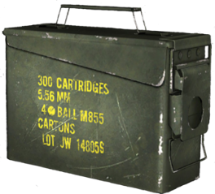

### Weapon Repear Kit

Las armas utilizables cuentan con puntos de vida que se verán afectadas por el uso, cuanto más dispara el arma más disminuirá su vida útil, al menos que el jugador emplee un kit de reparación para restaurar la vida útil.

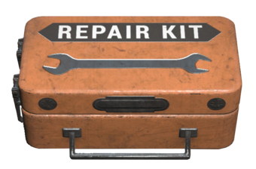

### Building Repear Kit

El juego contará con muros que obstruirán el camino del enemigo. La vida de dichos muchos se verán directamente afectado según la cantidad de enemigos en un cierto radio de cercanía, cuantos más enemigos pegados al muro haya más vida drenara. El jugador contará con el kit de reparación para reparar los muros.



### Nuke

Este último PU será de un drop muy bajo y una vez utilizado eliminará a todos los enemigos en el mapa.

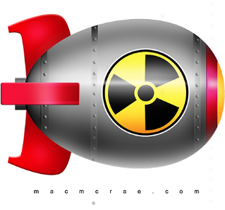

# COLAS – Administración de armas y defensas

## Descripción

Se emplea el TDA cola para la obtención y colocación de armas y defensas durante el juego. El juego lanzará una nueva arma o defensa al azar la cual se almacena en una cola y el jugador deberá respetar la estructura cola para hacer uso desde el primero llegado hacia los más recientes.

## Tipo de ítems

### Torreta 1 (4)

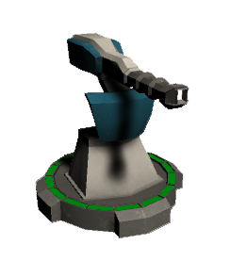El arma es una es un rifle automático que ataca al detectar enemigos en rengo. Al activarse el arma comenzará a disparar rotando suavemente para cubrir un gran ángulo de ataque.

### Torreta 2 (3)

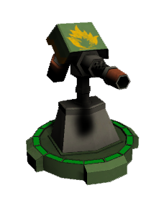El arma es un lanzallamas que ataca al detectar enemigos en rengo. Al activarse el arma comenzará a disparar rotando suavemente para cubrir un gran ángulo de ataque.

### Torreta 3 (2)

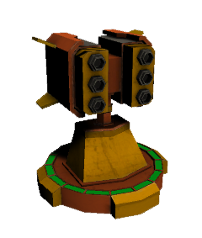El arma es una torreta de gran calibre con ataque masivo y con daño a múltiples enemigos. Al activarse el arma comenzará a disparar en múltiples direcciones para cubrir un gran ángulo de ataque.

### Muro

Es un item defensivo que ralentiza el ataque de las ordas, cuenta con altos puntos de vida y recibe daño por cantidad de enemigos presentes en un diámetro.

# Quicksort / Ranking